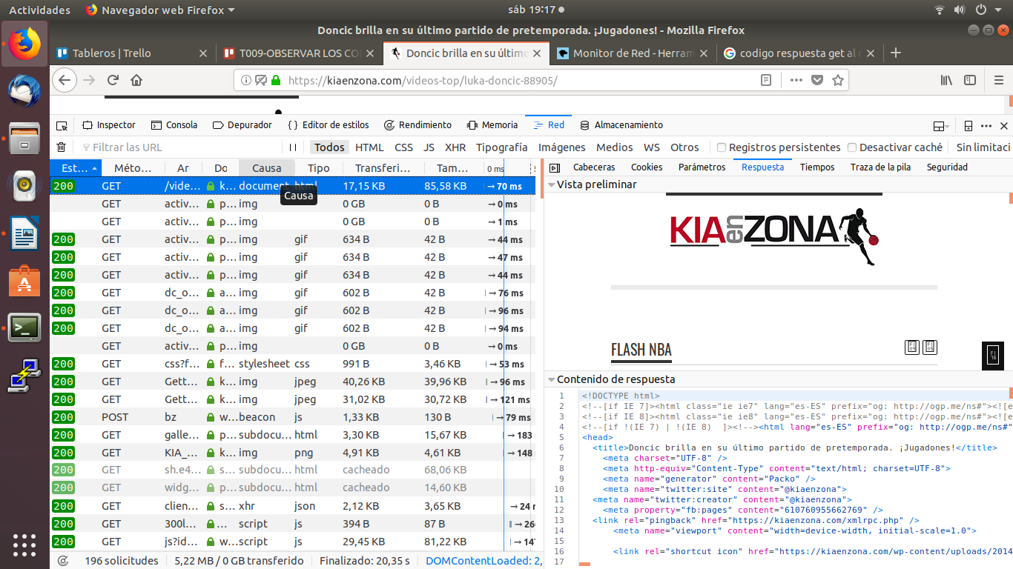

Lo que ocurre que al refrescar la pagina, vuelve a iniciarse como si fuese la primera vez que hemos entrado, pierde su configuracion, suele variar la forma, la opcion que tenemos para que se mantenga es mediante un comando Ancla ,<a name="Ancla"></a> ,asi no variaria

